технология СОЗДАНИЯ мультимедийного ИНТЕРАКТИВНОГО АЛЬБОМА В СРЕДЕ ПЕРВОЛОГО
Рассмотрим подробно алгоритм создания альбома.
Слайд №1
- Создадим фон для слайда. Для этого на панели инструментов выберем Рисовалку . Откроем галерею и выберем необходимый фон.
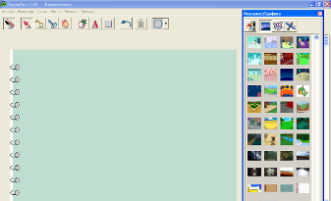
- Добавим надпись. Для этого на панели инструментов нажмём кнопку Новый текст . Стрелка превратится в шариковую ручку. Установим ручку на листе, нажмём на левую кнопку мыши, и, не отпуская кнопки, нарисуем прямоугольник для текстового окна нужного нам размера.
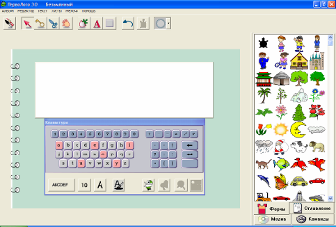
- Напишем текст «Наши маленькие друзья» и отредактируем его (кнопки редактирования находятся внизу экранной клавиатуры).
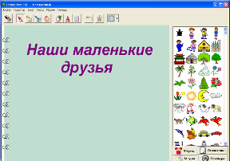
- Добавим картинку хомячка. Сначала добавим в формы картинку простым перетаскиванием мышки, затем нажмём на панели инструментов кнопку Новая черепашка .
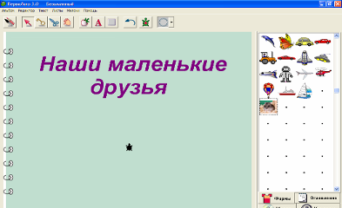
- Придадим черепашке форму выбранной картинки.
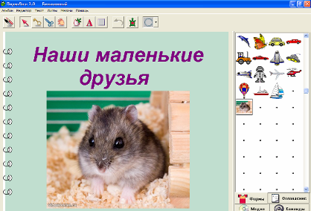
- Выберем две новые черепашки, наденем на них форму бабочки и зададим команды: первой – проигрывать мелодию.
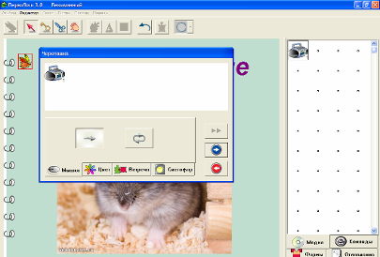
Второй – перейти на следующий слайд.
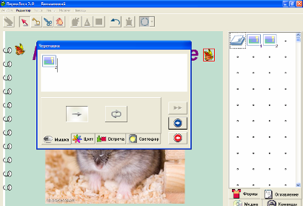
- Слайд готов.
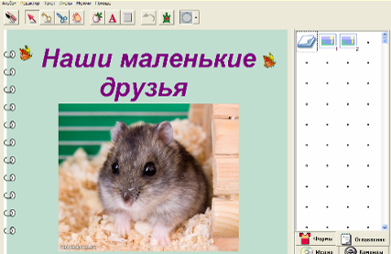
Слайд №2
- Выберем фон для слайда аналогично Слайду №1.
- Добавим надпись «А теперь давайте отправимся на острова Хомякландии».
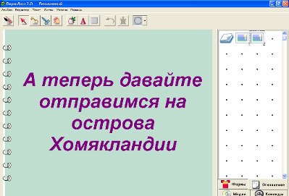
3. Добавим на слайд картинки с помощью инструмента Взять копию .
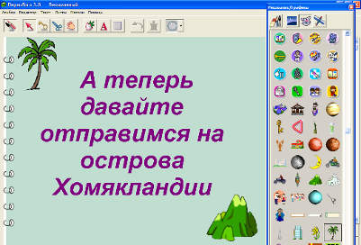
4. Выберем новую черепашку, наденем на неё форму бабочки и зададим команду перейти на следующий слайд. Готово.
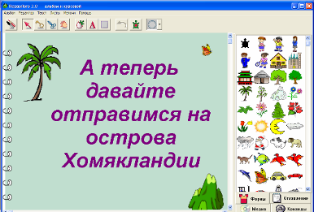
Слайд №3
- Выберем фон для слайда.
- С помощью инструмента Рисовалка нарисуем четыре острова, для этого воспользуемся Карандашом, заранее выбрав цвет заливки.
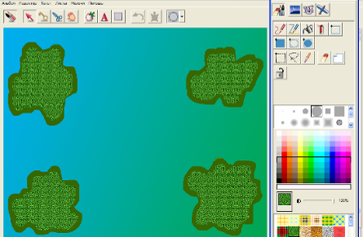
- Добавим на острова рисунок пальмы с помощью инструмента Взять копию 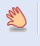.
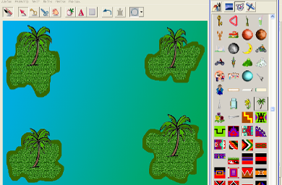
- Добавим надписи на острова с помощью инструмента Новый текст .
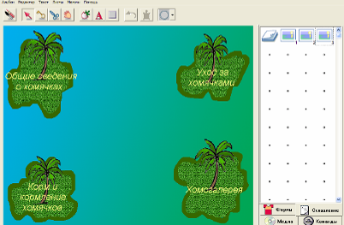
- Добавим на каждый остров Новую черепашку, придадим ей форму листьев и зададим команды перейти на нужный слайд.
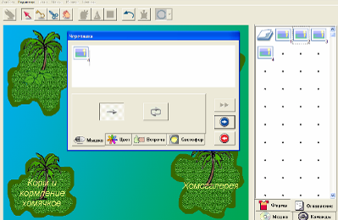
- С помощью инструмента Новая черепашка добавим на слайд черепашку, придадим ей форму кораблика и зададим команду проигрывать мелодию, двигаться с длиной шага равной пятидесяти пяти (кнопка ) и паузой равной одному (кнопка ).
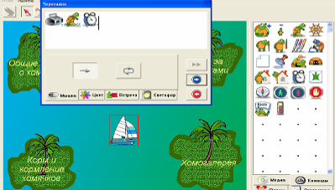
- Добавим на слайд кнопки для управления корабликом. Для этого на панели инструментов выберем инструмент Новая кнопка 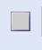. Первая кнопка – поворот направо на 90 градусов, а вторая – поворот налево на 90 градусов.
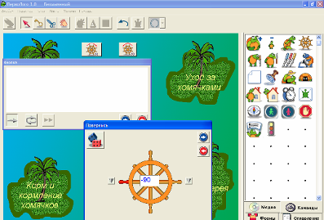
- Слайд готов.
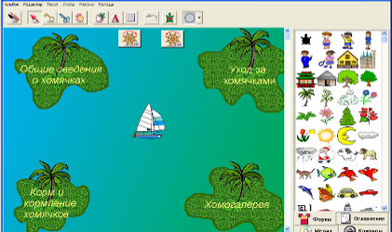
Слайд №4
- Выберем фон для слайда. Для этого воспользуемся инструментом Рисовалка .
- Добавим надпись с помощью инструмента Новый текст .
- Добавим в раздел Формы картинки хомячка.
- С помощью инструмента Новая черепашка 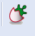 добавим на слайд две черепашки и придадим им формы выбранных картинок.
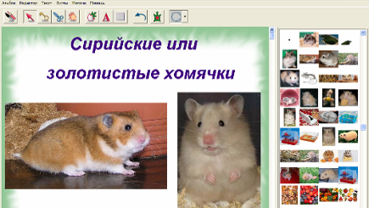
- Добавим на слайд ещё две черепашки, придадим им формы бабочек и зададим команды: первой – проигрывать мелодию, второй – перейти на следующий слайд. Готово.
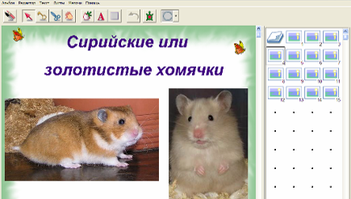
Слайд №5
- Выберем фон для слайда.
- С помощью инструмента Новый текст добавим необходимую надпись.
- Добавим в раздел Формы картинки.
- С помощью инструмента Новая черепашка добавим на слайд двух черепашек, которым придадим форму выбранных картинок.
